**Schneider electric obdržel cenu energeticky účinné řešení roku 2022**

**Praha (22. srpen 2022) –** [**Společnost Schneider Electric**](https://www.se.com/cz/cs/) **získala na Greek Energy Mastering Awards ocenění Energeticky účinné řešení roku 2022 za úspěšné projekty pro tzv. Smart Cities. V kategorii „Energeticky účinné a úsporné produkty, technologie a služby“ obdržela cenu za rozvaděč bez SF6 s názvem** [**SM AirSeT**](https://www.se.com/cz/cs/work/products/product-launch/sf6free-mv-technology/smairset/) **pro vysoké napětí. Nejnovější řešení SM AirSeT, poháněné čistým vzduchem, umožňuje průmyslu omezit dopad na životní prostředí, a zároveň optimalizovat provoz. Díky dostupnosti a spolehlivému výkonu těchto dlouho očekávaných čistých technologií je nedávno revidované nařízení EU o F-plynech dosažitelnější.**

Schneider Electric získal titul **Energeticky účinné řešení** **roku** za úspěšné projekty a partnerství, které společnost vyvinula s cílem dosáhnout co nejefektivnějšího hospodaření s energií a zlepšit energetickou účinnost infrastruktury měst (Smart Cities).

V kategorii **Energeticky účinné a úsporné produkty, technologie a** **služby** dostala společnost Schneider Electric cenu za rozvaděč bez SF6 [SM AirSeT](https://www.se.com/cz/cs/work/products/product-launch/sf6free-mv-technology/smairset/) pro vysoké napětí (VN). Ocenění bylo uděleno za přínos ke snížení provozních nákladů spotřebitelů a schopnost podporovat udržitelné životní prostředí. Zelený digitální rozvaděč vysokého napětí pracuje s novou VN technologií, která nově využívá čistého vzduchu a vakua bez použití SF6 – nejsilnějšího skleníkového plynu v rozvodné síti a v elektrických sítích budov.

SM AirSeT je zelené, digitální VN zařízení AIS navržené speciálně pro komerční a průmyslové budovy a kritickou infrastrukturu. Technologie je úspěšně otestována v mnoha energetických společnostech i budovách zákazníky jako jsou například [E.ON](https://www.se.com/cz/cs/work/campaign/life-is-on/case-study/sf6free-eon.jsp) ve Švédsku, [GreenAlp](https://www.se.com/cz/cs/work/campaign/life-is-on/case-study/sf6free-greenalp.jsp) ve Francii, [EEC Engie](https://www.se.com/cz/cs/work/campaign/life-is-on/case-study/sf6free-engie.jsp) v Nové Kaledonii a Azienda Trasporti Milanesi v Itálii.

SM AirSeT patří do řady VN rozvaděčů Schneider Electric bez SF6, která zahrnuje i [RM AirSeT](https://www.se.com/cz/cs/product-range/21830554-rm-airset/) – sekundární plynem izolovanou (GIS) okruhovou hlavní jednotku (RMU) pro provozovatele rozvodných sítí; a [GM AirSeT](https://www.se.com/ww/en/product-range/21830650-gm-airset/#overview) – primární GIS pro náročnější aplikace.

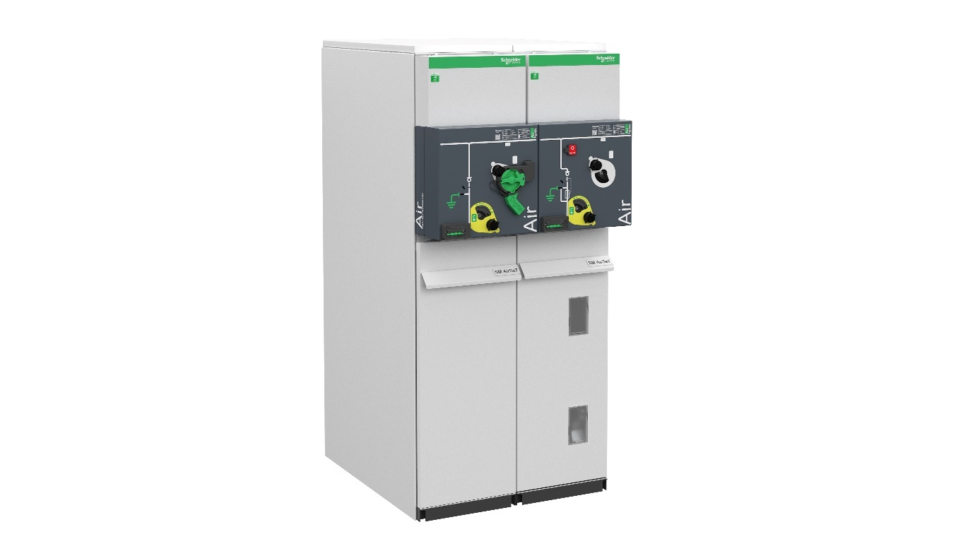

Rozvaděč bez SF6 s názvem [SM AirSeT](https://www.se.com/cz/cs/work/products/product-launch/sf6free-mv-technology/smairset/)

Úspěch Schneider Electric v soutěži Greek Energy Mastering Awards jasně ukazuje, že díky dostupnosti a vysokému výkonu těchto čistých technologií je [úsilí EU o revizi politiky týkající se F-plynů](https://blog.se.com/energy-regulations/2022/04/06/for-green-energy-its-time-to-leave-f-gases-behind-us-and-fast/) dosažitelné. Pokud by byla v budoucnu přijata revidovaná evropská politika omezující používání SF6, stala by se klíčovým bodem k efektivnímu řešení evropských klimatických cílů. Ono pověstné okno +1,5 °C se rychle zavírá. SM AirSeT je však prokazatelně připraven.

**Greek Energy Mastering Awards 2022** oceňuje osvědčené postupy v oblasti využívání energie ve snaze o udržitelnou energetickou budoucnost. Vítězové jsou vybíráni podle schopnosti motivovat zákazníky k neustálému zlepšování v oblasti energetické a environmentální. Dalším rozhodujícím faktorem je zvyšování energetické účinnosti a současně snižování provozních nákladů.

***O společnosti Schneider Electric***

*Vizí společnosti Schneider Electric je umožnit každému co nejlépe využívat energii a dostupné zdroje, proto přinášíme pokrok a udržitelnost do všech oblastí života. Žijeme v souladu s heslem Life Is On. Naším posláním je být vám digitálním partnerem ve sférách udržitelnosti a energetické účinnosti. Řídíme digitální transformaci prostřednictvím integrace předních světových procesních a energetických technologií, produktů propojujících cloud s koncovými zařízeními, ovládacích prvků, softwaru a služeb napříč životním cyklem. Naše řešení umožňují integrovanou správu firem, domácností, budov, datových center, infrastruktury a průmyslu. Schneider Electric je nejlokálnější z globálních společností. Společnost Schneider prosazuje otevřené standardy a partnerské ekosystémy, které jsou založené na sdíleném smysluplném účelu, podporující integraci a posilující jejich hodnoty.*

**Sledujte nás na: [twitter.png](https://twitter.com/SchneiderElec) [C:\Users\SESA367509\Desktop\facebook.png](https://www.facebook.com/SchneiderElectric?brandloc=DISABLE) [C:\Users\SESA367509\Desktop\linkedin.png](https://www.linkedin.com/company/schneider-electric) [C:\Users\SESA367509\Desktop\youtube.png](https://www.youtube.com/user/SchneiderCorporate)** [](https://www.instagram.com/schneiderelectric/)[](http://blog.se.com/)

Discover Life Is On

**Novinky o udržitelnosti, elektřině 4.0 a automatizaci příští generace na** [**Schneider Electric Insights.**](https://protect-eu.mimecast.com/s/MHvbCKZ6jT8RgnRuVt3dv?domain=se.com)

**Související zdroje:**

* [Schneider Electric CZ](https://www.se.com/cz/cs/)
* <https://blog.se.com/sustainability/2021/01/12/why-providing-alternatives-to-sf6-and-other-greenhouse-gases-is-important-for-carbon-reduction-initiatives/>
* <https://blog.se.com/energy-management-energy-efficiency/2020/10/20/why-transition-to-sf6-free-pure-air-technology-to-power-your-business-operations/>
* <https://www.se.com/ww/en/work/products/product-launch/sf6free-mv-technology/smairset/>

**Hashtagy**: #PressRelease #SF6free #InnovationIsInTheAir